РОДИТЕЛЬСКОЕ СОБРАНИЕ
«Подготовка к проведению государственных экзаменов » в 2017-2018 учебном году

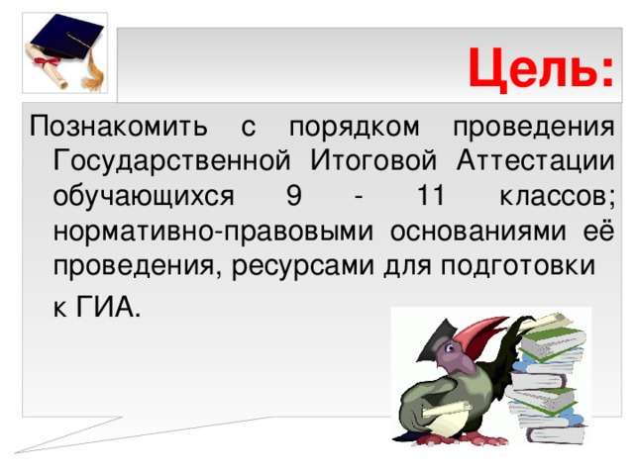
Цель:
Познакомить с порядком проведения Государственной Итоговой Аттестации обучающихся 9 - 11 классов; нормативно-правовыми основаниями её проведения, ресурсами для подготовки
к ГИА.
Прогнозируемые результаты:
- Изменение педагогической позиции родителей во взаимодействии со своими детьми во время подготовки и проведения ГИА;
- Формирование установки на успешную сдачу ГИА.
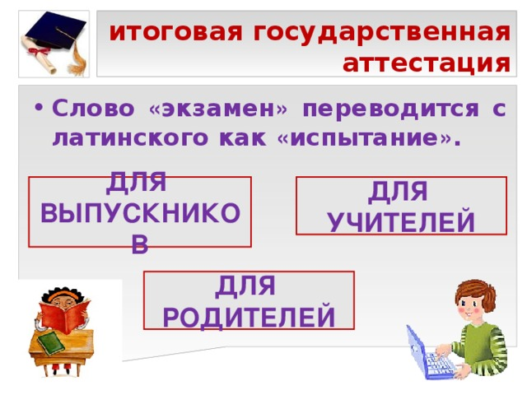
итоговая государственная аттестация
- Слово « экзамен » переводится с латинского как « испытание » .
ДЛЯ ВЫПУСКНИКОВ
ДЛЯ УЧИТЕЛЕЙ
ДЛЯ РОДИТЕЛЕЙ
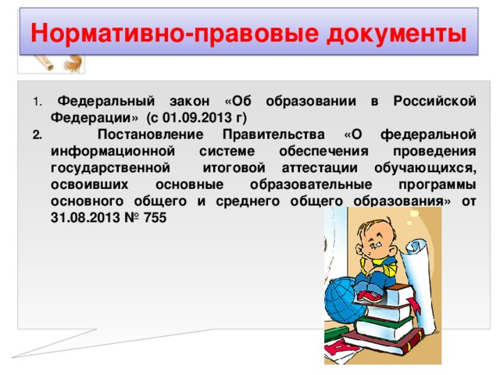
Нормативно-правовые документы
1 . Федеральный закон «Об образовании в Российской Федерации» (с 01.09.2013 г)
2. Постановление Правительства «О федеральной информационной системе обеспечения проведения государственной итоговой аттестации обучающихся, освоивших основные образовательные программы основного общего и среднего общего образования» от 31.08.2013 № 755
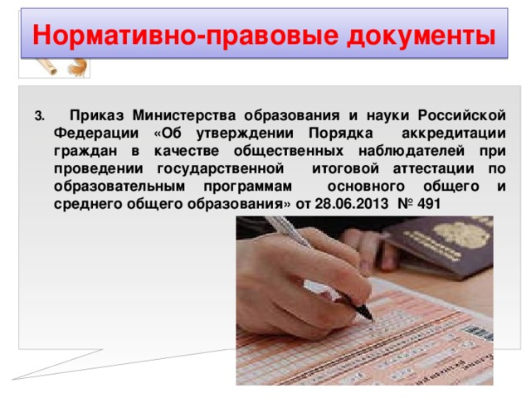
Нормативно-правовые документы
3. Приказ Министерства образования и науки Российской Федерации «Об утверждении Порядка аккредитации граждан в качестве общественных наблюдателей при проведении государственной итоговой аттестации по образовательным программам основного общего и среднего общего образования» от 28.06.2013 № 491
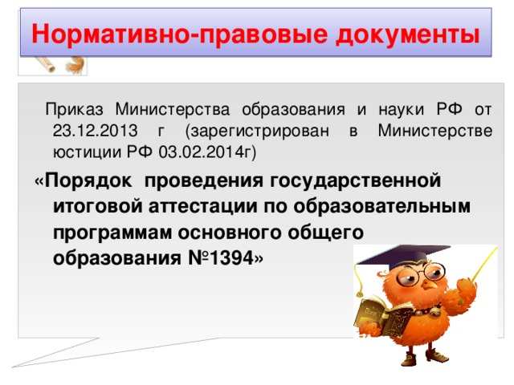
Нормативно-правовые документы
Приказ Министерства образования и науки РФ от 23.12.2013 г (зарегистрирован в Министерстве юстиции РФ 03.02.2014г)
«Порядок проведения государственной итоговой аттестации по образовательным программам основного общего образования №1394»
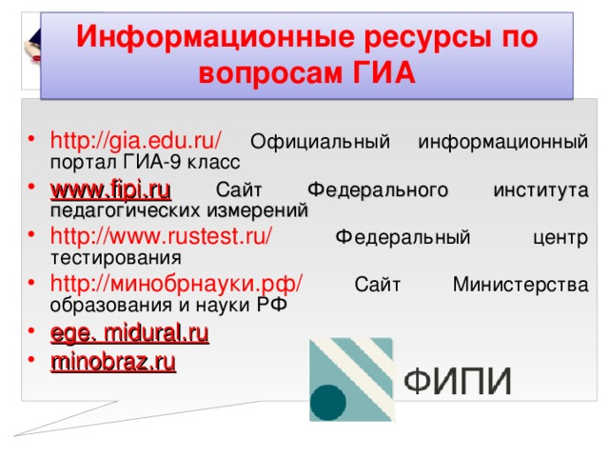
Информационные ресурсы по вопросам ГИА
- http://gia.edu.ru/ Официальный информационный портал ГИА-9 класс
- www.fipi.ru Сайт Федерального института педагогических измерений
- http://www.rustest.ru/ Федеральный центр тестирования
- http://минобрнауки.рф/ Сайт Министерства образования и науки РФ
- ege. midural . ru
- minobraz.ru
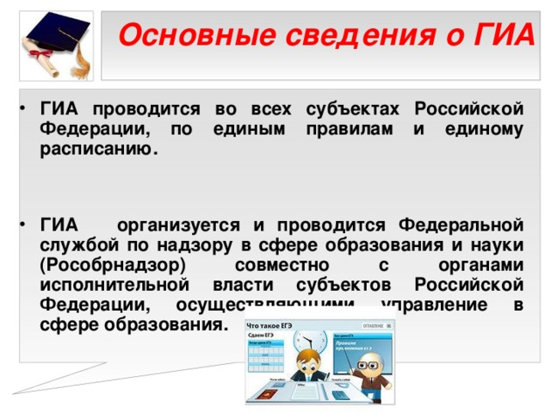
Основные сведения о ГИА
- ГИА проводится во всех субъектах Российской Федерации, по единым правилам и единому расписанию.
- ГИА организуется и проводится Федеральной службой по надзору в сфере образования и науки (Рособрнадзор) совместно с органами исполнительной власти субъектов Российской Федерации, осуществляющими управление в сфере образования.
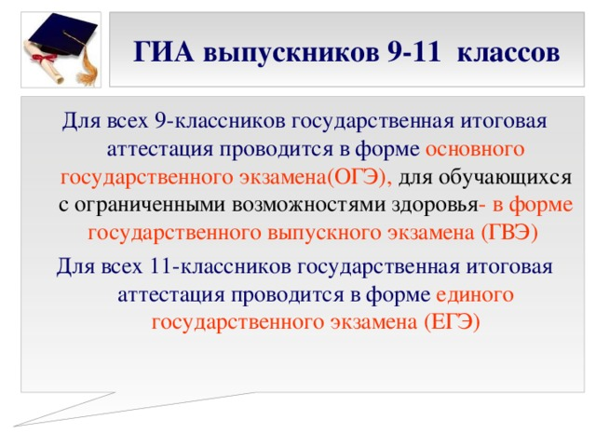
ГИА выпускников 9-11 классов
Для всех 9-классников государственная итоговая аттестация проводится в форме основного государственного экзамена(ОГЭ), для обучающихся с ограниченными возможностями здоровья - в форме государственного выпускного экзамена (ГВЭ)
Для всех 11-классников государственная итоговая аттестация проводится в форме единого государственного экзамена (ЕГЭ)
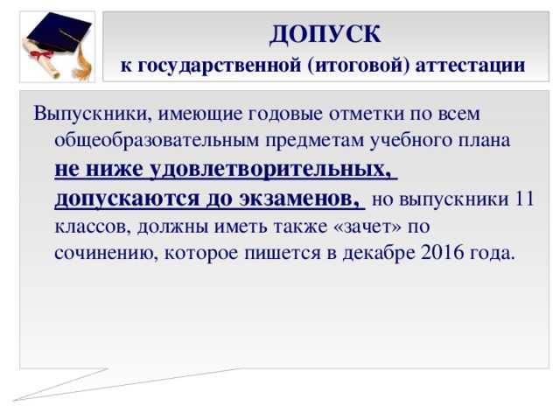
ДОПУСК к государственной (итоговой) аттестации
Выпускники, имеющие годовые отметки по всем общеобразовательным предметам учебного плана не ниже удовлетворительных, допускаются до экзаменов, но выпускники 11 классов, должны иметь также «зачет» по сочинению, которое пишется в декабре 2016 года.
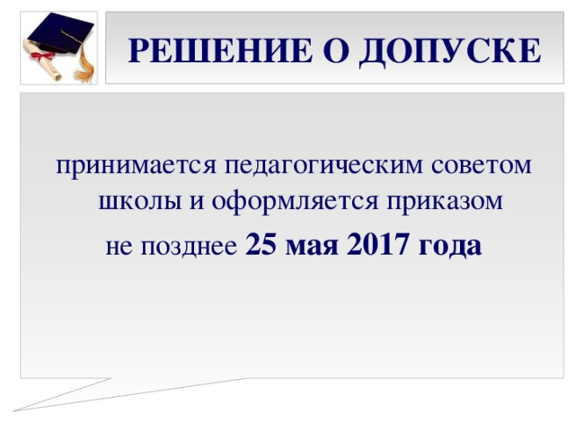
РЕШЕНИЕ О ДОПУСКЕ
принимается педагогическим советом школы и оформляется приказом
не позднее 25 мая 2017 года
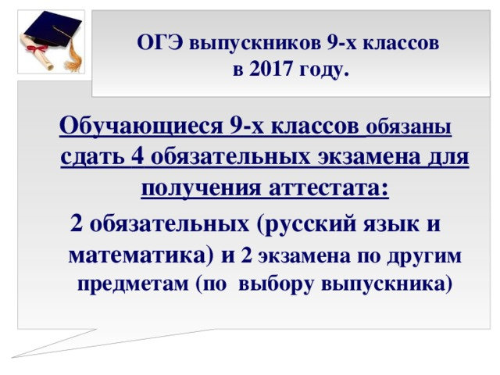
ОГЭ выпускников 9-х классов в 2017 году.
Обучающиеся 9-х классов обязаны сдать 4 обязательных экзамена для получения аттестата:
2 обязательных (русский язык и математика) и 2 экзамена по другим предметам (по выбору выпускника)
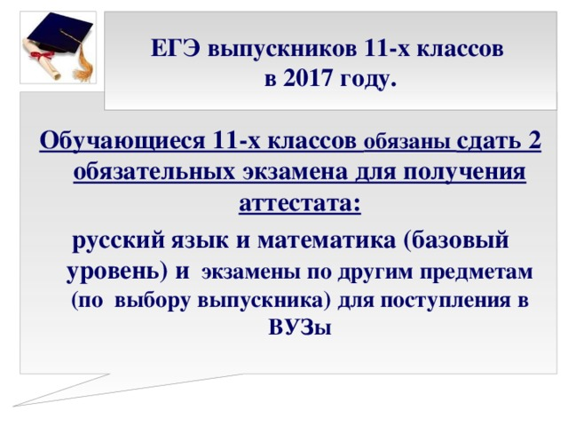
ЕГЭ выпускников 11-х классов в 2017 году.
Обучающиеся 11-х классов обязаны сдать 2 обязательных экзамена для получения аттестата:
русский язык и математика (базовый уровень) и экзамены по другим предметам (по выбору выпускника) для поступления в ВУЗы
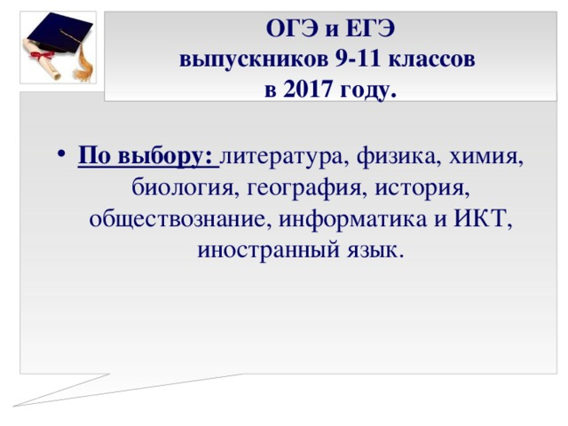
ОГЭ и ЕГЭ выпускников 9-11 классов в 2017 году.
- По выбору: литература, физика, химия, биология, география, история, обществознание, информатика и ИКТ, иностранный язык.
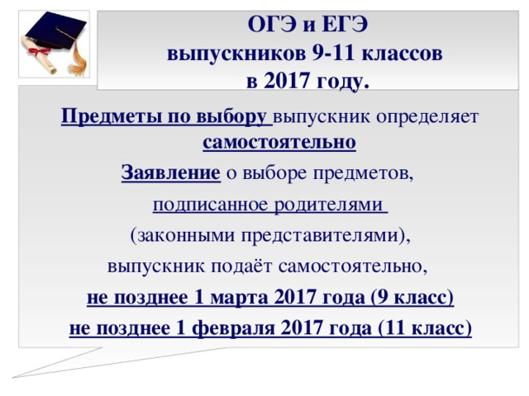
ОГЭ и ЕГЭ выпускников 9-11 классов в 2017 году.
Предметы по выбору выпускник определяет самостоятельно
Заявление о выборе предметов,
подписанное родителями
(законными представителями),
выпускник подаёт самостоятельно,
не позднее 1 марта 2017 года (9 класс)
не позднее 1 февраля 2017 года (11 класс)
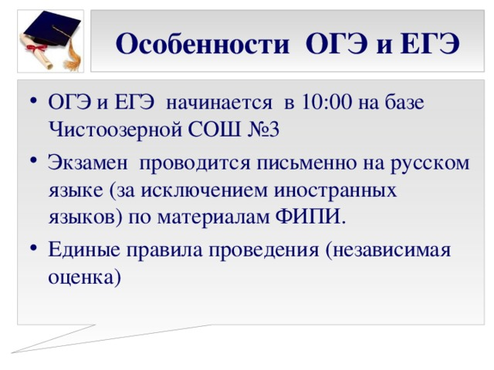
Особенности ОГЭ и ЕГЭ
- ОГЭ и ЕГЭ начинается в 10:00 на базе Чистоозерной СОШ №3
- Экзамен проводится письменно на русском языке (за исключением иностранных языков) по материалам ФИПИ.
- Единые правила проведения (независимая оценка)
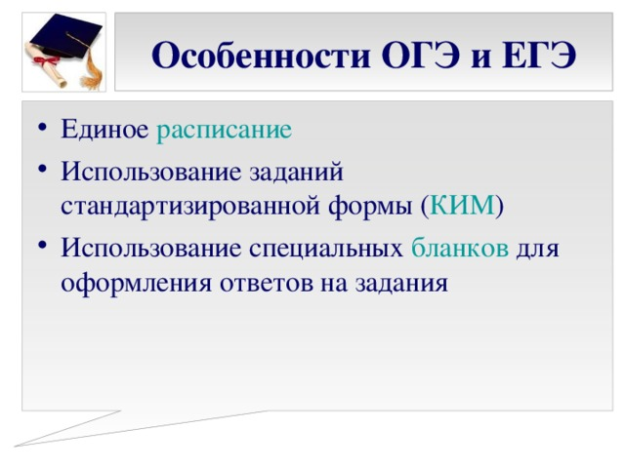
Особенности ОГЭ и ЕГЭ
- Единое расписание
- Использование заданий стандартизированной формы ( КИМ )
- Использование специальных бланков для оформления ответов на задания
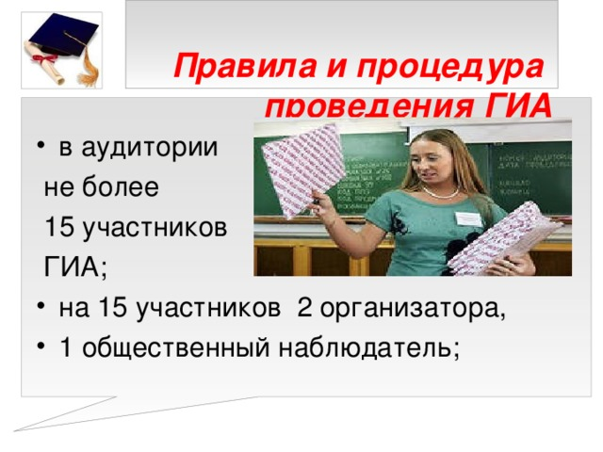
Правила и процедура проведения ГИА
- в аудитории
не более
15 участников
ГИА;
- на 15 участников 2 организатора,
- 1 общественный наблюдатель;
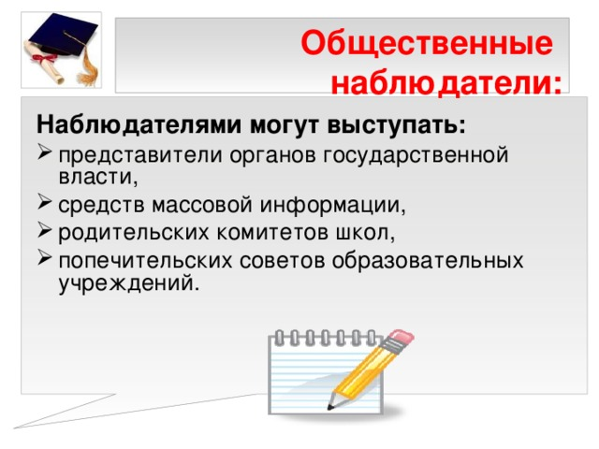
Общественные наблюдатели:
Наблюдателями могут выступать:
- представители органов государственной власти,
- средств массовой информации,
- родительских комитетов школ,
- попечительских советов образовательных учреждений.
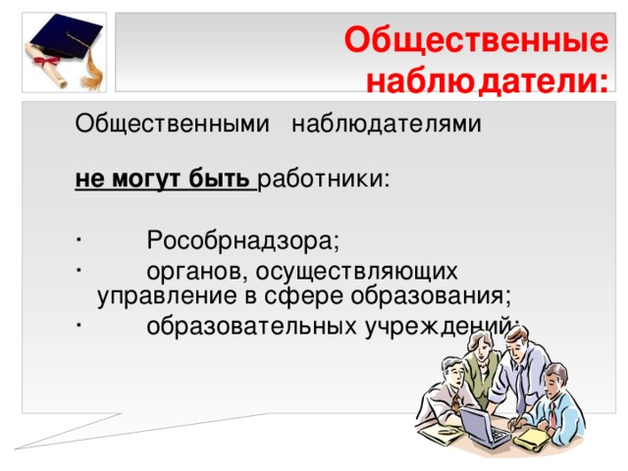
Общественные наблюдатели:
Общественными наблюдателями
не могут быть работники:
· Рособрнадзора;
· органов, осуществляющих управление в сфере образования;
· образовательных учреждений;
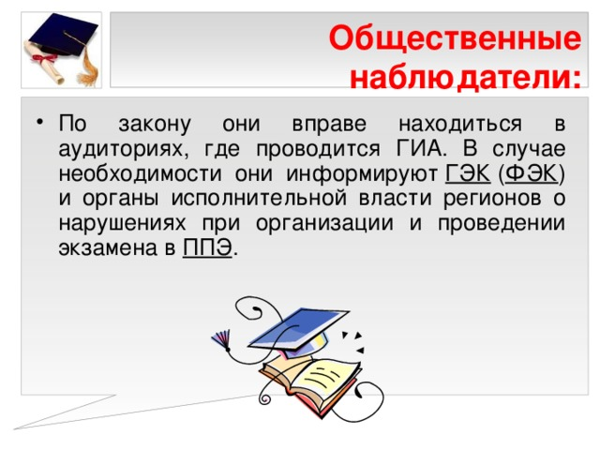
Общественные наблюдатели:
- По закону они вправе находиться в аудиториях, где проводится ГИА. В случае необходимости они информируют ГЭК ( ФЭК ) и органы исполнительной власти регионов о нарушениях при организации и проведении экзамена в ППЭ .
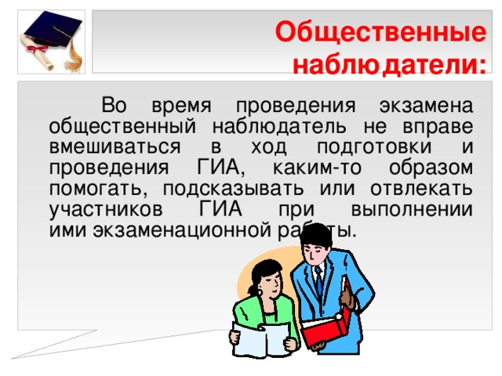
Общественные наблюдатели:
Во время проведения экзамена общественный наблюдатель не вправе вмешиваться в ход подготовки и проведения ГИА, каким-то образом помогать, подсказывать или отвлекать участников ГИА при выполнении ими экзаменационной работы.
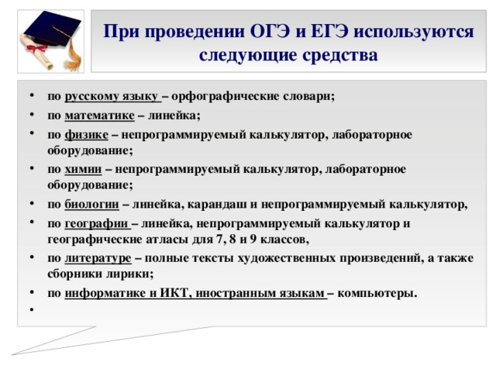
При проведении ОГЭ и ЕГЭ используются следующие средства
- по русскому языку – орфографические словари;
- по математике – линейка;
- по физике – непрограммируемый калькулятор, лабораторное оборудование;
- по химии – непрограммируемый калькулятор, лабораторное оборудование;
- по биологии – линейка, карандаш и непрограммируемый калькулятор,
- по географии – линейка, непрограммируемый калькулятор и географические атласы для 7, 8 и 9 классов,
- по литературе – полные тексты художественных произведений, а также сборники лирики;
- по информатике и ИКТ, иностранным языкам – компьютеры.

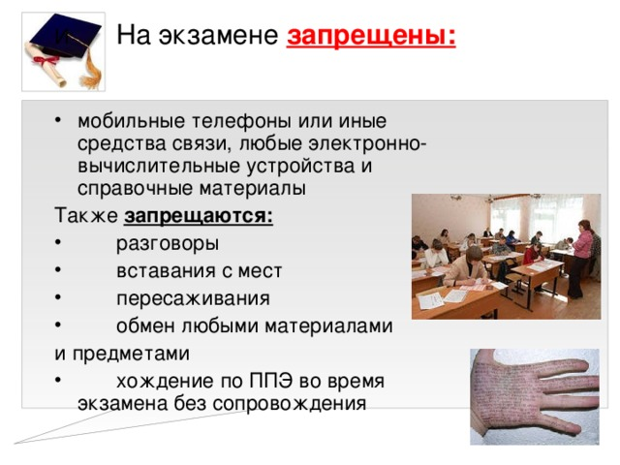
И На экзамене запрещены:
- мобильные телефоны или иные средства связи, любые электронно-вычислительные устройства и справочные материалы
Также запрещаются:
- разговоры
- вставания с мест
- пересаживания
- обмен любыми материалами
и предметами
- хождение по ППЭ во время экзамена без сопровождения
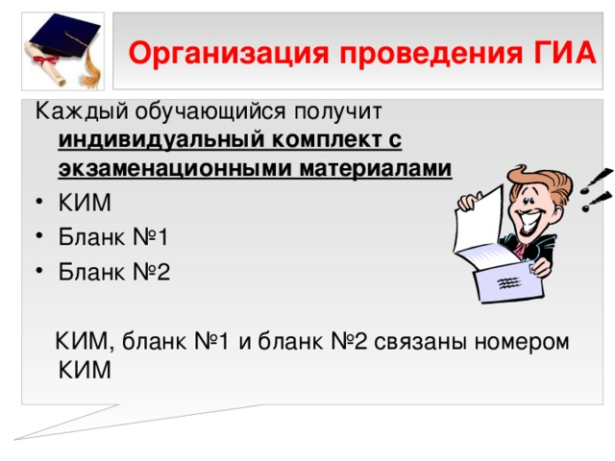
Организация проведения ГИА
Каждый обучающийся получит индивидуальный комплект с экзаменационными материалами
- КИМ
- Бланк №1
- Бланк №2
КИМ, бланк №1 и бланк №2 связаны номером КИМ
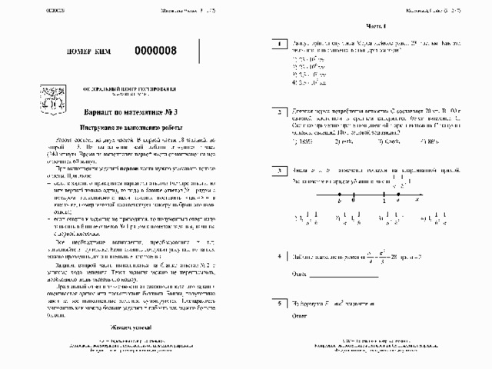
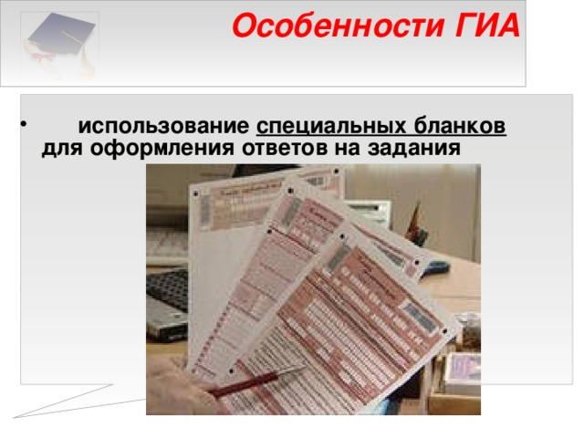
Особенности ГИА
- использование специальных бланков для оформления ответов на задания
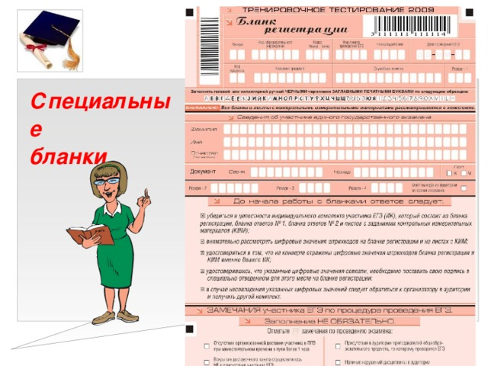
Специальные
бланки
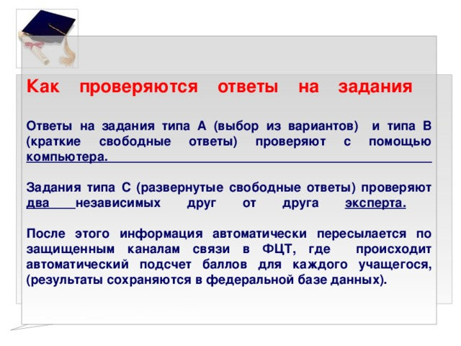
Как проверяются ответы на задания Ответы на задания типа А (выбор из вариантов) и типа В (краткие свободные ответы) проверяют с помощью компьютера. Задания типа С (развернутые свободные ответы) проверяют два независимых друг от друга эксперта. После этого информация автоматически пересылается по защищенным каналам связи в ФЦТ, где происходит автоматический подсчет баллов для каждого учащегося, (результаты сохраняются в федеральной базе данных).
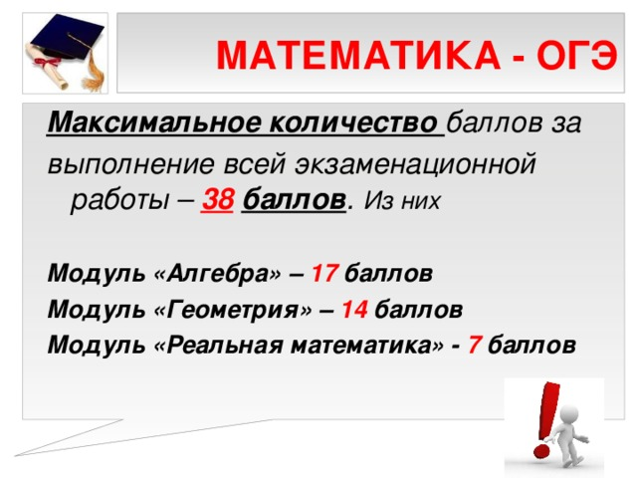
МАТЕМАТИКА - ОГЭ
Максимальное количество баллов за
выполнение всей экзаменационной работы – 38 баллов . Из них
Модуль «Алгебра» – 17 баллов
Модуль «Геометрия» – 14 баллов
Модуль «Реальная математика» - 7 баллов
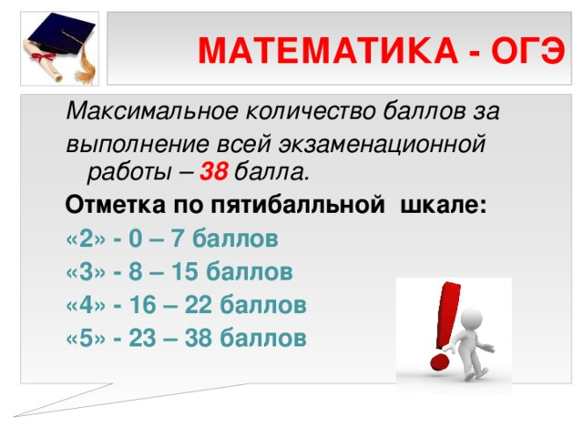
МАТЕМАТИКА - ОГЭ
Максимальное количество баллов за
выполнение всей экзаменационной работы – 38 балла.
Отметка по пятибалльной шкале:
«2» - 0 – 7 баллов
«3» - 8 – 15 баллов
«4» - 16 – 22 баллов
«5» - 23 – 38 баллов
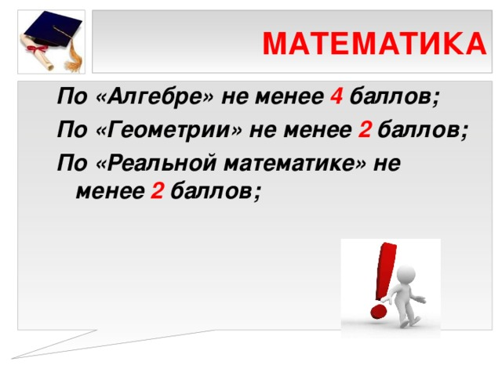
МАТЕМАТИКА
По «Алгебре» не менее 4 баллов;
По «Геометрии» не менее 2 баллов;
По «Реальной математике» не менее 2 баллов;
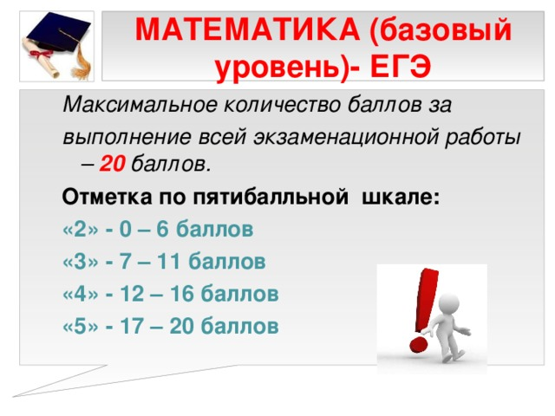
МАТЕМАТИКА (базовый уровень)- ЕГЭ
Максимальное количество баллов за
выполнение всей экзаменационной работы – 20 баллов.
Отметка по пятибалльной шкале:
«2» - 0 – 6 баллов
«3» - 7 – 11 баллов
«4» - 12 – 16 баллов
«5» - 17 – 20 баллов
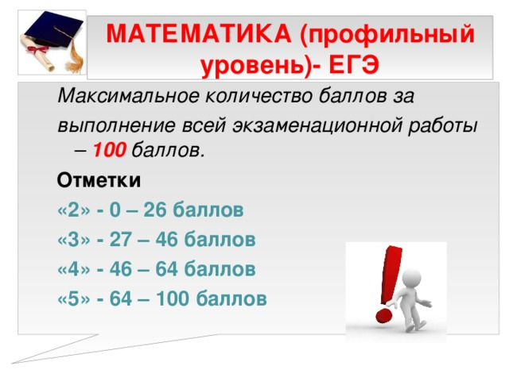
МАТЕМАТИКА (профильный уровень)- ЕГЭ
Максимальное количество баллов за
выполнение всей экзаменационной работы – 100 баллов.
Отметки
«2» - 0 – 26 баллов
«3» - 27 – 46 баллов
«4» - 46 – 64 баллов
«5» - 64 – 100 баллов
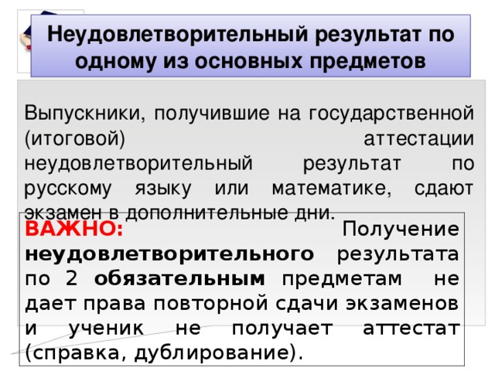
Неудовлетворительный результат по одному из основных предметов
Выпускники, получившие на государственной (итоговой) аттестации неудовлетворительный результат по русскому языку или математике, сдают экзамен в дополнительные дни.
- Выпускники, получившие на государственной (итоговой) аттестации неудовлетворительный результат по русскому языку или математике, сдают экзамен в дополнительные дни.
ВАЖНО: Получение неудовлетворительного результата по 2 обязательным предметам не дает права повторной сдачи экзаменов и ученик не получает аттестат (справка, дублирование).
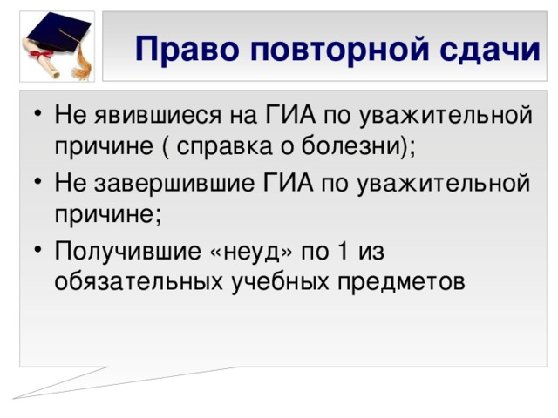
Право повторной сдачи
- Не явившиеся на ГИА по уважительной причине ( справка о болезни);
- Не завершившие ГИА по уважительной причине;
- Получившие «неуд» по 1 из обязательных учебных предметов
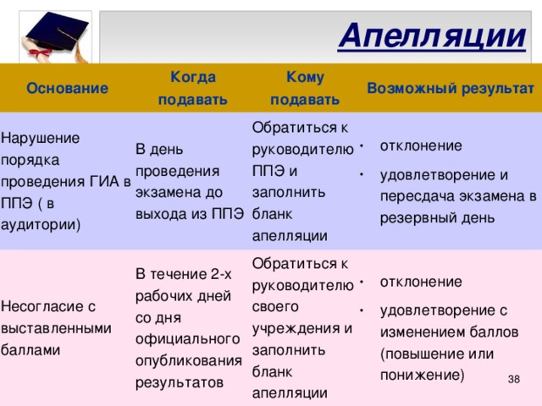
Апелляции
Основание
Когда подавать
Нарушение порядка проведения ГИА в ППЭ ( в аудитории)
Кому подавать
В день проведения экзамена до выхода из ППЭ
Несогласие с выставленными баллами
Возможный результат
Обратиться к руководителю ППЭ и заполнить бланк апелляции
В течение 2-х рабочих дней со дня официального опубликования результатов
- отклонение
- удовлетворение и пересдача экзамена в резервный день
Обратиться к руководителю своего учреждения и заполнить бланк апелляции
- отклонение
- удовлетворение с изменением баллов (повышение или понижение)
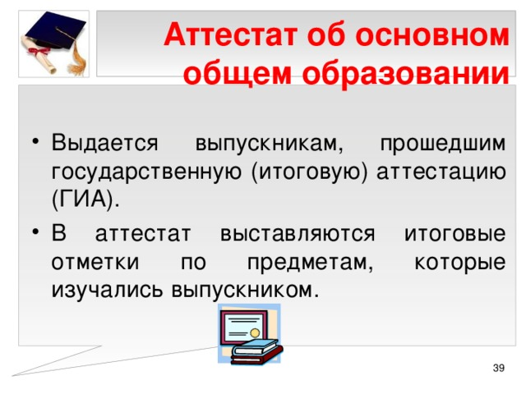
Аттестат об основном общем образовании
- Выдается выпускникам, прошедшим государственную (итоговую) аттестацию (ГИА).
- В аттестат выставляются итоговые отметки по предметам, которые изучались выпускником.
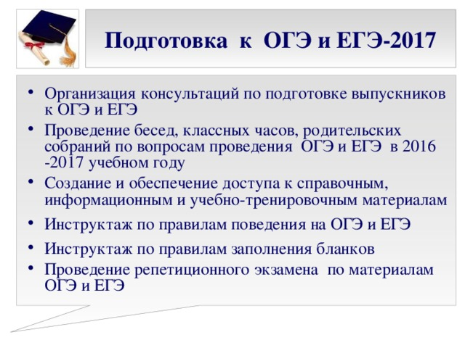
Подготовка к ОГЭ и ЕГЭ-2017
- Организация консультаций по подготовке выпускников к ОГЭ и ЕГЭ
- Проведение бесед, классных часов, родительских собраний по вопросам проведения ОГЭ и ЕГЭ в 2016 -2017 учебном году
- Создание и обеспечение доступа к справочным, информационным и учебно-тренировочным материалам
- Инструктаж по правилам поведения на ОГЭ и ЕГЭ
- Инструктаж по правилам заполнения бланков
- Проведение репетиционного экзамена по материалам ОГЭ и ЕГЭ
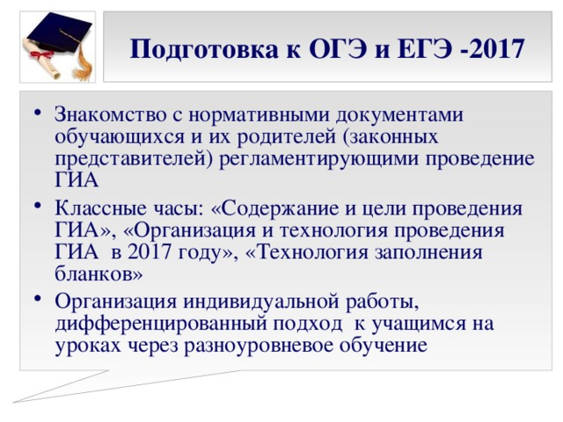
Подготовка к ОГЭ и ЕГЭ -2017
- Знакомство с нормативными документами обучающихся и их родителей (законных представителей) регламентирующими проведение ГИА
- Классные часы: «Содержание и цели проведения ГИА», «Организация и технология проведения ГИА в 2017 году», «Технология заполнения бланков»
- Организация индивидуальной работы, дифференцированный подход к учащимся на уроках через разноуровневое обучение
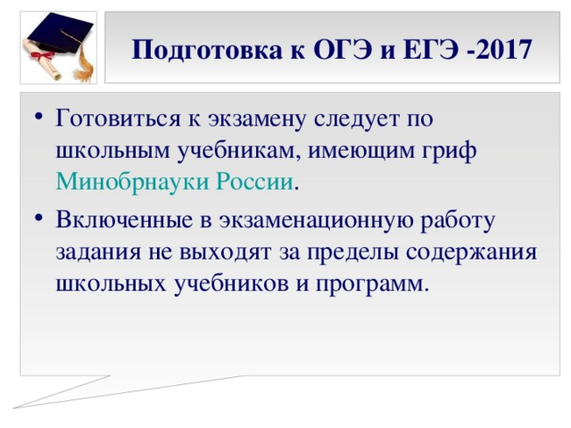
Подготовка к ОГЭ и ЕГЭ -2017
- Готовиться к экзамену следует по школьным учебникам, имеющим гриф Минобрнауки России .
- Включенные в экзаменационную работу задания не выходят за пределы содержания школьных учебников и программ.
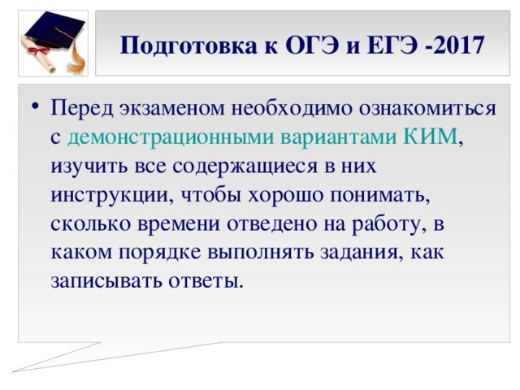
Подготовка к ОГЭ и ЕГЭ -2017
- Перед экзаменом необходимо ознакомиться с демонстрационными вариантами КИМ , изучить все содержащиеся в них инструкции, чтобы хорошо понимать, сколько времени отведено на работу, в каком порядке выполнять задания, как записывать ответы .
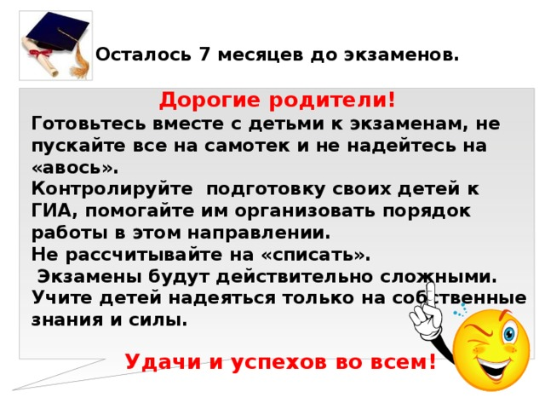
Осталось 7 месяцев до экзаменов.
Дорогие родители!
Готовьтесь вместе с детьми к экзаменам, не пускайте все на самотек и не надейтесь на «авось».
Контролируйте подготовку своих детей к ГИА, помогайте им организовать порядок работы в этом направлении.
Не рассчитывайте на «списать».
Экзамены будут действительно сложными.
Учите детей надеяться только на собственные знания и силы.
Удачи и успехов во всем!
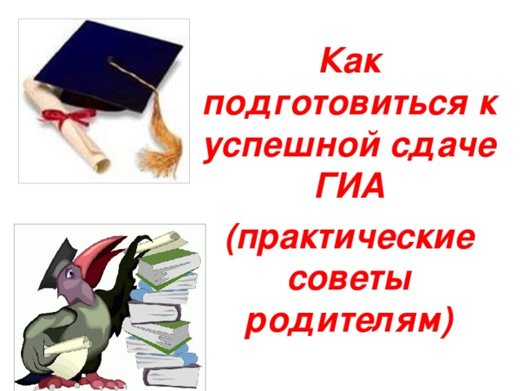
Как подготовиться к успешной сдаче ГИА
(практические советы родителям)
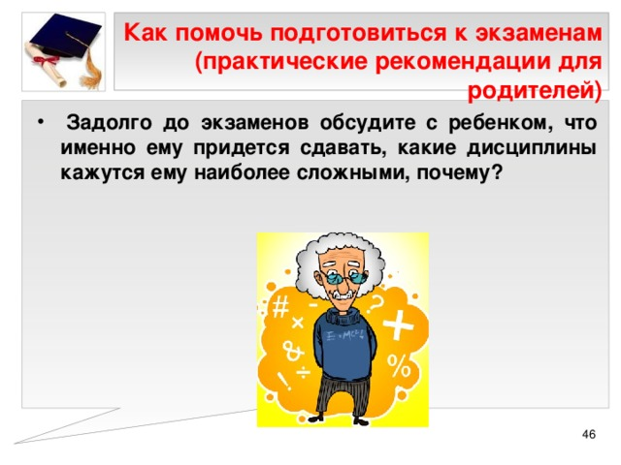
Как помочь подготовиться к экзаменам (практические рекомендации для родителей)
- Задолго до экзаменов обсудите с ребенком, что именно ему придется сдавать, какие дисциплины кажутся ему наиболее сложными, почему?
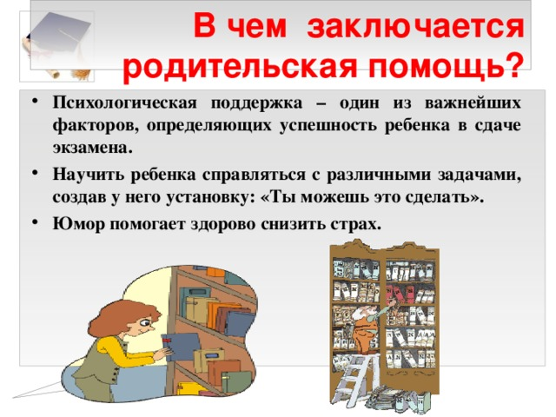
В чем заключается родительская помощь?
- Психологическая поддержка – один из важнейших факторов, определяющих успешность ребенка в сдаче экзамена.
- Научить ребенка справляться с различными задачами, создав у него установку: «Ты можешь это сделать».
- Юмор помогает здорово снизить страх.
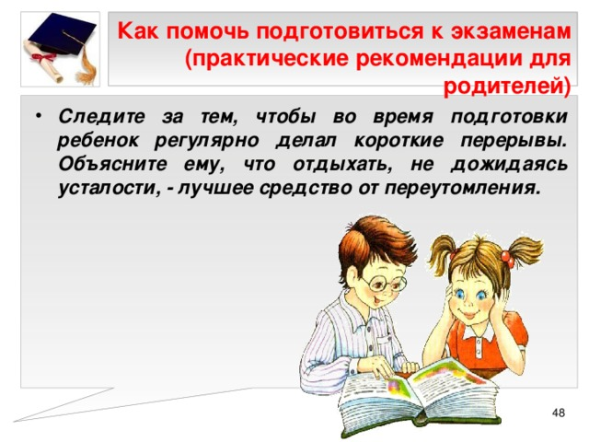
Как помочь подготовиться к экзаменам (практические рекомендации для родителей)
- Следите за тем, чтобы во время подготовки ребенок регулярно делал короткие перерывы. Объясните ему, что отдыхать, не дожидаясь усталости, - лучшее средство от переутомления.
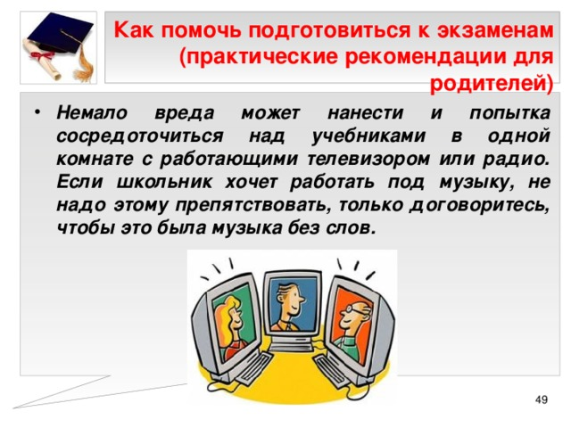
Как помочь подготовиться к экзаменам (практические рекомендации для родителей)
- Немало вреда может нанести и попытка сосредоточиться над учебниками в одной комнате с работающими телевизором или радио. Если школьник хочет работать под музыку, не надо этому препятствовать, только договоритесь, чтобы это была музыка без слов.
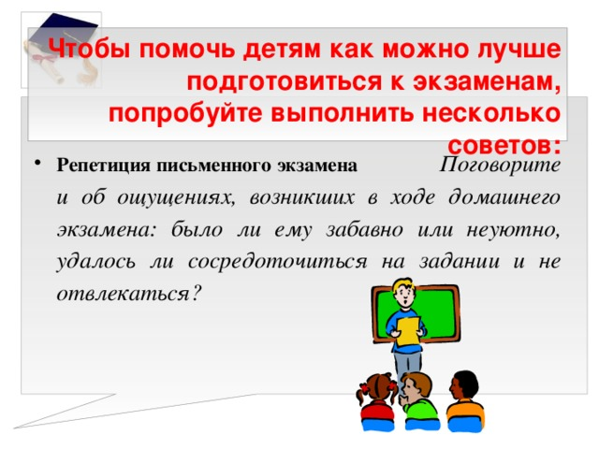
Чтобы помочь детям как можно лучше подготовиться к экзаменам, попробуйте выполнить несколько советов:
- Репетиция письменного экзамена Поговорите и об ощущениях, возникших в ходе домашнего экзамена: было ли ему забавно или неуютно, удалось ли сосредоточиться на задании и не отвлекаться?
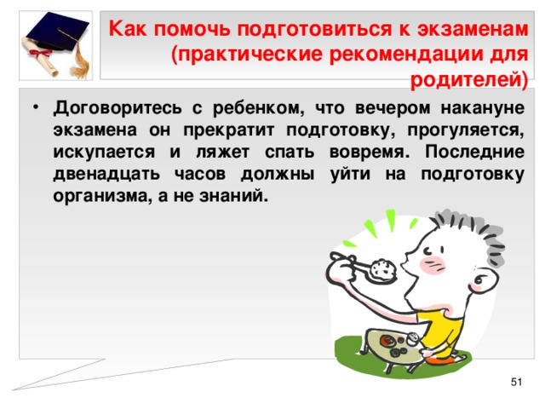
Как помочь подготовиться к экзаменам (практические рекомендации для родителей)
- Договоритесь с ребенком, что вечером накануне экзамена он прекратит подготовку, прогуляется, искупается и ляжет спать вовремя. Последние двенадцать часов должны уйти на подготовку организма, а не знаний.
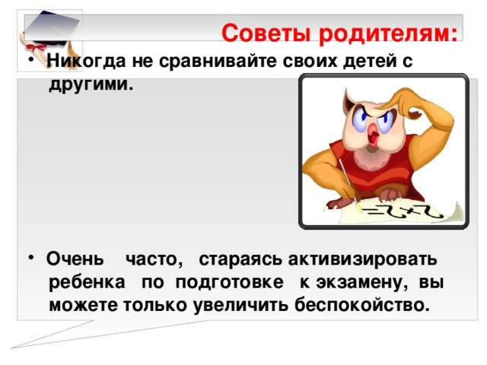
Советы родителям:
- Никогда не сравнивайте своих детей с
другими.
- Очень часто, стараясь активизировать
ребенка по подготовке к экзамену, вы
можете только увеличить беспокойство.
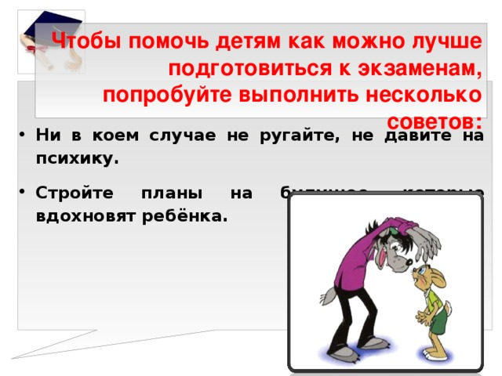
Чтобы помочь детям как можно лучше подготовиться к экзаменам, попробуйте выполнить несколько советов:
- Ни в коем случае не ругайте, не давите на психику.
- Стройте планы на будущее, которые вдохновят ребёнка.
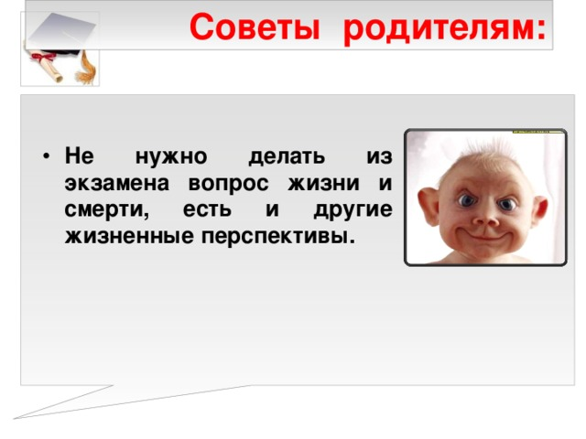
Советы родителям:
- Не нужно делать из экзамена вопрос жизни и смерти, есть и другие жизненные перспективы.
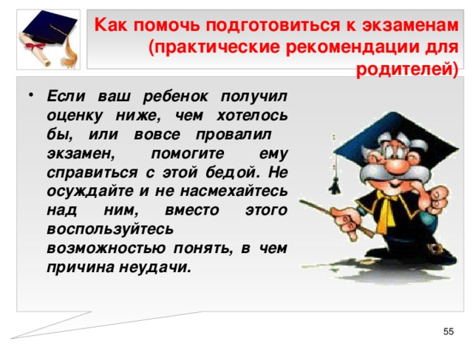
Как помочь подготовиться к экзаменам (практические рекомендации для родителей)
- Если ваш ребенок получил оценку ниже, чем хотелось бы, или вовсе провалил экзамен, помогите ему справиться с этой бедой. Не осуждайте и не насмехайтесь над ним, вместо этого воспользуйтесь возможностью понять, в чем причина неудачи.
w ww.fipi.ru
www.ege.edu.ru
Напутствие:
« Когда человек в панике, он не способен сосредоточиться на решении той или иной проблемы, однако, заставив себя мысленно принять самое худшее, мы тем самым сбрасываем груз панического беспокойства и оказываемся в состоянии искать и находить правильный выход »
Д. Карнеги
Всем удачи
